## 什么是模型

从领域驱动的战略设计进入战术设计，简单说来，就是跨过系统视角的限界上下文边界进入它的内部，从分层架构的逻辑分层进入到每一层的内部。在思考内部的设计细节时，首先需要思考的问题就是：什么是模型（Model）？

### 什么是模型

还是来看看 Eric Evans 对模型的阐述：

为了创建真正能为用户活动所用的软件，开发团队必须运用一整套与这些活动有关的知识体系。所需知识的广度可能令人望而生畏，庞大而复杂的信息也可能超乎想象。模型正是解决此类信息超载问题的工具。模型这种知识形式对知识进行了选择性的简化和有意的结构化。适当的模型可以使人理解信息的意义，并专注于问题。

如何才能让“庞大而复杂的信息”变得更加简单，让分析人员的心智模型可以容纳这些复杂的信息呢？那就是利用抽象化繁为简，通过标准的结构来组织和传递信息，形成一致的可以进行推演的解决方案，这就是“模型”。模型反应了现实问题，表达了真实世界存在的概念，但它并不是现实问题与真实世界本身，而是分析人员对它们的一种加工与提炼。这就好比真实世界中的各种物质可以用化学元素来表达一般，例如流动的水是真实世界存在的物体，而“水（Water）”这个词则是该物体与之对应的概念，H2OH_2OH2​O 则是水的模型（同时，H2OH_2OH2​O 也是化学世界中的统一语言）。

模型往往会作为交流的有效工具，因而会要求用经济而直观的形式来表达，其中最常用的表现形式就是图形。例如轨道交通线网图：

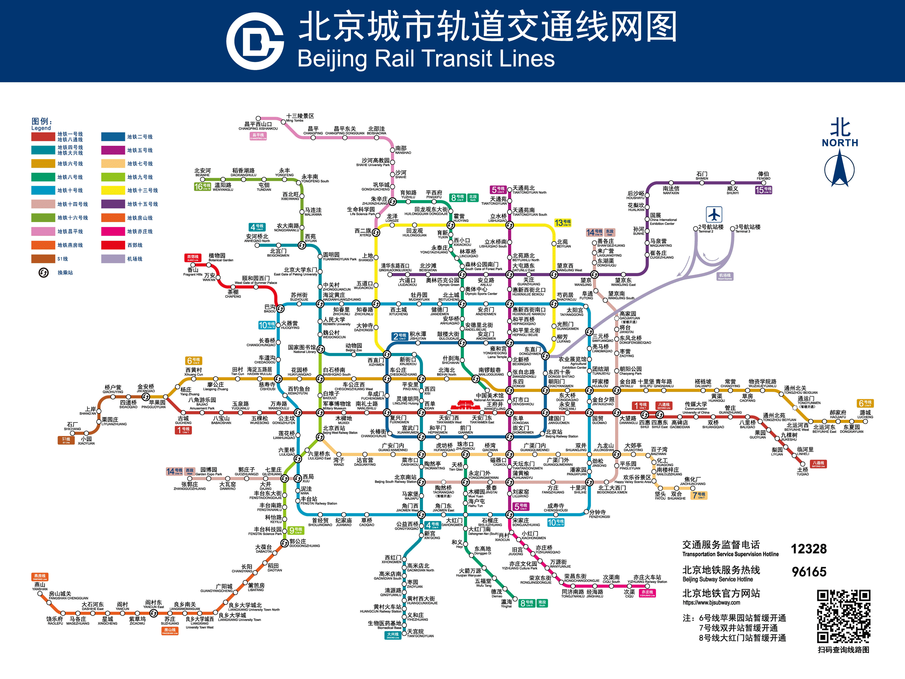

enter image description here

说明：本图来自[本地宝](http://bj.bendibao.com/ditie/linemap.shtml)的北京城市轨道交通线网图。

该交通线网图体现了模型的许多特点。

* 首先它是抽象的。与地图不同，它并非现实世界中轨道交通线网的缩影，图中的每条轨道其实都是理想化的几何图形，以线段为主，仅仅展现了轨道线的方位、走向和距离。
* 其次它利用了可视化的元素。这些元素实际上都是传递信息的信号量，例如使用不同的颜色来区分线路，使用不同大小的形状与符号来区分普通站点与中转站。模型还传递了重要的模型要素，如线路、站点、站点数量、站点距离、中转站以及方向，因为对于乘客而言，仅需要这些要素即可获得有用的路径规划与指导信息。

针对现实世界的问题域建立抽象的模型形成解决方案，这个过程视软件复杂度而定，可能会非常漫长。这其间需要迭代的分析、设计和实现，逐步浮现出最终可行的方案，构建满足需求的软件。从问题域到解决方案域，或许有多种途径或手段，然而针对复杂问题域，通过建立抽象的模型来映射现实世界的多样性，就好似通过数学公式来求解一般，是实践证明可行的道路：

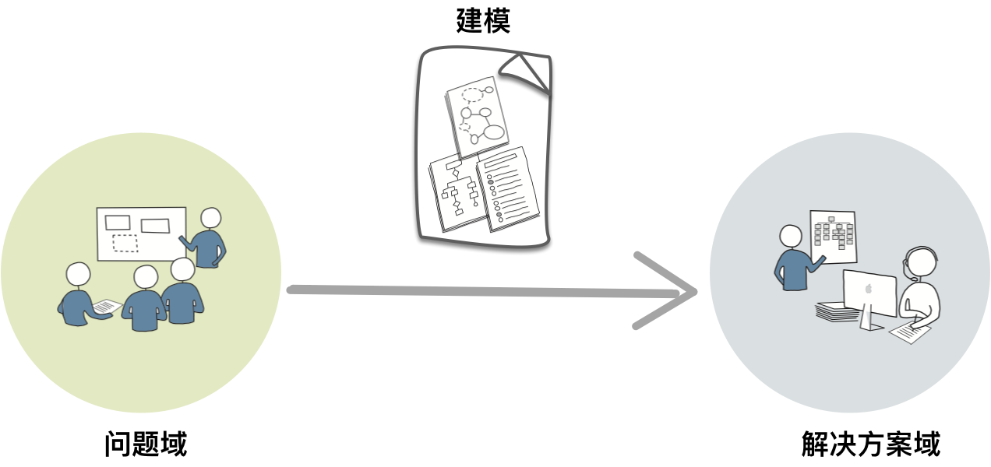

enter image description here

模型的重要性并不体现在它的表现形式，而在于它 **传递的知识** 。它是从需求到编码实现的知识翻译器，通过它对杂乱无章的问题进行梳理，消除无关逻辑乃至次要逻辑的噪音，然后再按照知识语义进行归纳与分类，并遵循设计标准与规范建立一个清晰表达业务需求的结构。这个梳理、归纳与分类的过程就是建模的过程，建立的结构即为模型。建模过程与软件开发生命周期的各种不同的活动（Activity）息息相关，它们之间的关系大体如下图所示：

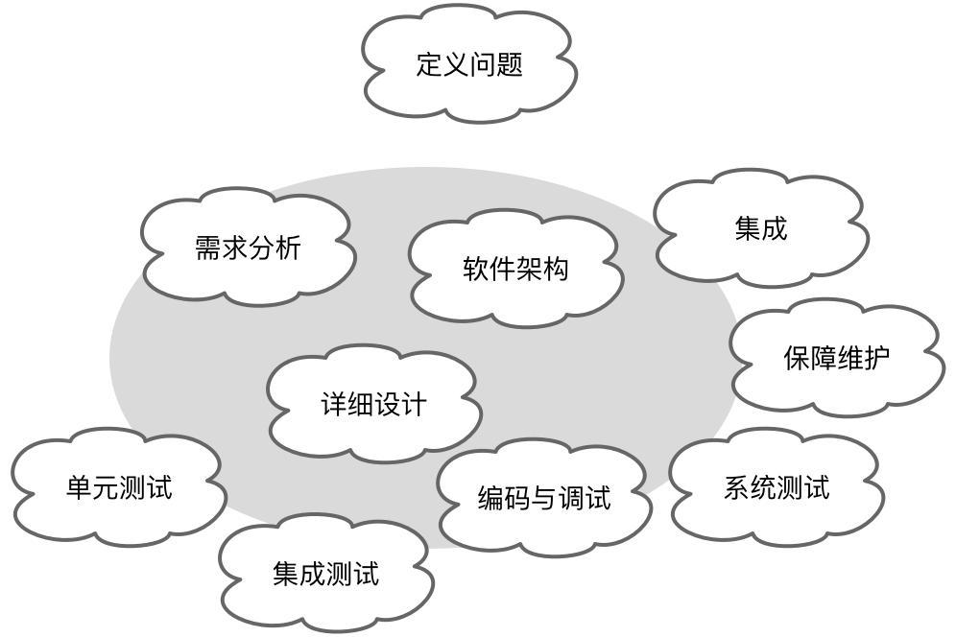

enter image description here

建模活动用灰色的椭圆表示，它主要包括需求分析、软件架构、详细设计和编码与调试等活动，有时候，测试、集成与保障维护活动也会在一定程度上影响系统的建模。为了便于更好地理解建模过程，我将整个建模过程中主要开展的活动称之为“建模活动”，并统一归纳为分析活动、设计活动与实现活动。每一次建模活动都是 **对知识的一次提炼和转换** ，产出的成果就是各个建模活动的模型。

* 分析活动：观察现实世界的业务需求，依据设计者的建模观点对业务知识进行提炼与转换，形成表达了业务规则、业务流程或业务关系的逻辑概念，建立 **分析模型** 。
* 设计活动：运用软件设计方法进一步提炼与转换分析模型中的逻辑概念，建立 **设计模型** ，使得模型在满足需求功能的同时满足更高的设计质量。
* 实现活动：通过编码对设计模型中的概念进行提炼与转换，建立 **实现模型** ，构建可以运行的高质量软件，同时满足未来的需求变更与产品维护。

整个建模过程如下图所示：

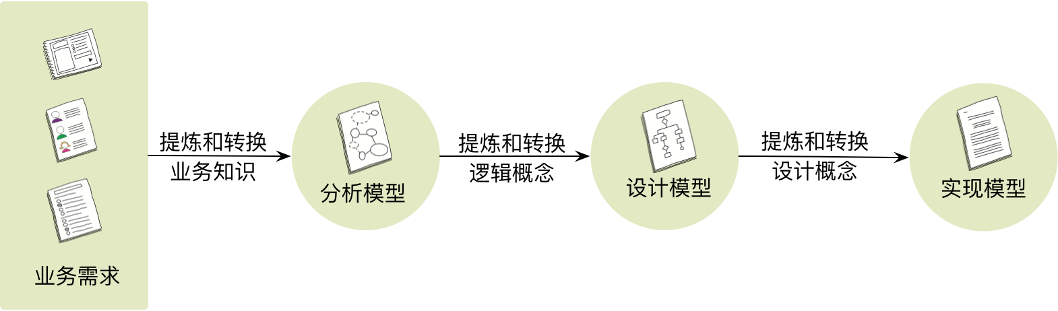

enter image description here

不同的建模活动会建立不同的模型，上图表达的建模过程体现了这三种模型的递进关系。但是，这种递进关系并不意味着分析、设计与实现形成一种前后相连的串行过程，而应该是分析中蕴含了设计，设计中夹带了实现，甚至在实现中回溯到设计，从而形成一种迭代的螺旋上升的演进过程。不过，在建模的某一个瞬间，针对同一问题，分析、设计与实现这三个活动不能同时进行，这就好似开发过程中不能同时戴上重构与功能实现这两顶帽子一般，它们其实是相互影响、不断切换与递进的关系。一个完整的建模过程，就是 **模型驱动设计（Model-Driven-Design）** 。

不仅仅是建模活动会对模型带来影响，设计者在面对业务需求时，关注的视角不同，抽象的设计思想不同，也会导致模型的不同，这就形成了从建模视角产生的模型分类。如果我们是以数据为核心，关注数据实体的样式和它们之间的关系，由此建立的模型就是“ **数据模型** ”。如果我们需要为系统外部的客户端提供服务，关注的是客户端发起的请求以及服务返回的响应，由此建立的模型就是“ **服务模型** ”。而领域驱动设计则强调以领域为中心，通过识别领域对象来表达业务系统的领域知识包括业务流程、业务规则和约束关系，由此建立的模型就是“ **领域模型** ”。这三种不同的模型，就是不同视角的模型驱动设计获得的结果。因此，整个模型驱动设计可以分为两个不同的维度来表现模型，即建模视角与建模活动。不同的建模视角驱动出不同的抽象模型，而不同的建模活动，也会获得不同抽象层次的模型。这两个维度表达的模型驱动设计如下图所示：

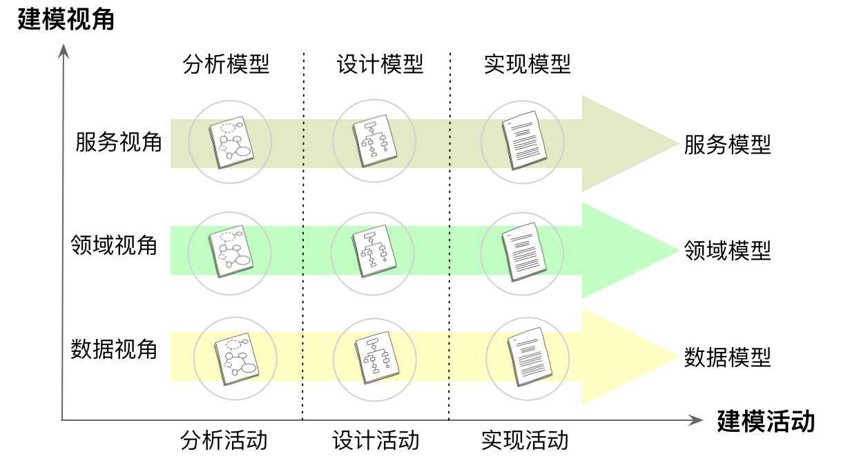

enter image description here

无论分析模型、设计模型还是实现模型，它们皆是对现实世界的抽象，只是抽象的层次和目的不同罢了。如何观察现实世界，又可能影响我们最终获得的模型。当我们将现实世界视为由数据组成的系统时，就可以建立一个由数据实体概念组成的软件世界，并驱动着获得 **以数据模型为核心的解决方案** 。当我们将现实世界隐喻为一个 Web 系统时，现实世界的任何事物都是暴露给 Web 系统的资源，这就获得了 **以服务资源模型为核心的解决方案** 。当我们将现实世界认为是提供服务行为的容器，并由此产生与消费者的协作，就获得了 **以服务行为模型为核心的解决方案** 。当我们将现实世界看做是由核心领域与子领域组合而成的问题域时，我们就将围绕着领域模型为核心，驱动并指导着我们的设计，形成 **以领域模型为核心的解决方案** 。

Eric Evans 认为模型驱动设计是领域驱动设计中的一种模式。它并没有给出模型驱动设计的定义，只是提出“严格按照基础模型来编写代码，能够使代码更好地表达设计含义，并且使模型与实际的系统相契合。”但我认为，模型的范围要大于领域模型，设计过程也会因为建立模型的不同而各有不同的路径与方向。于是，数据视角产生数据模型驱动设计，服务视角产生服务模型驱动设计，领域视角则产生领域模型驱动设计。在模型驱动的设计过程中，我们获得的模型还将受到建模范式的影响，尤其针对设计与实现，建模范式就意味着设计思想与编程范式的不同，最后获得的模型可能会大相径庭。

因此，要理解和学习领域驱动设计，我们需要辨别各种模型的差异，理解建模范式对模型产生的影响，同样还要认识到： **领域驱动设计不过是模型驱动设计中的一种罢了** 。

### 分享交流

我们为本课程付费读者创建了微信交流群，以方便更有针对性地讨论课程相关问题。入群方式请添加 GitChat 小编的微信号：315533591，并注明「DDD」，谢谢~

备注：添加后请截已购买的课程图来验证哦~

阅读文章过程中有任何疑问随时可以跟其他小伙伴讨论，或者直接向作者提问（作者看到后抽空回复）。 **你的分享不仅帮助他人，更会提升自己。**

下一章

还没有评论



评论

## 更多资源下载交流请加微信：Morstrong,加入永久会员,网盘更新更快捷！

# 本资源由微信公众号：光明顶一号，提供支持